Kapittel 4

Case III: Strekkprøving

Bakgrunn

Strekkprøving
Strekkprøving ble behandlet i forrige kapittel. Her ble blant annet formelverk for beregning av sanne og nominelle spenninger satt opp. Videre ble forskjellige teoretiske aspekter ved denne teknologiske prøvemetoden gjennomgått. Her vil en derfor begrense behandlingen til en del praktiske aspekter ved strekkprøving som en må kjenne for å løse oppgaven gitt i slutten av kapitlet.

Materialer til strekkprøving
Fire forskjellige materialer skal undersøkes ved hjelp av strekkprøving:

- En AA6082 Al-legering som foreligger som ekstrudert stang med dimensjonen 35.4mm diameter. Materialet er mykglødd for at dette skal være egnet for kaldsmiing av en bildel. Ved mykglødingen glødet man materialet ved 410°C i 2.5timer, hvorpå dette ble avkjølt langsomt ned til 250°C (med avkjølingshastighet 30°C/time) for tilslutt å avkjøle i luft ned til romtemperatur.

- En AA5083 Al-legering som foreligger som 15mm tykk valset plate. Etter maskinering av strekkprøven ble denne mykglødet ved 550°C i 1h fulgt av avkjøling i luft.

- En stållegering med betegnelsen Dc 06 egnet for plateforming. Materialet foreligger som 2mm tykk plate. Materialet har lavt C-innhold og er tilsatt Ti og utvikler derfor en ren ferrittisk struktur under fremstilling. Materialet er kaldvalset og glødet i en kontinuerlig glødeinnretning etter valsingen.

- En stållegering med betegnelsen Docol 600 med høg styrke som er godt egnet for plateforming. Dette materialet foreligger også som 2mm tykk plate. Under varmvalsing av materialet (før kaldvalsing) er dette avkjølt ved vannpåsprøyting slik at dette har en dupleks struktur, det vil si består av en blanding av ferritt og martensitt.

Kjemisk sammensetning for de ulike materialene er spesifisert i Tabell 4-1.

Tabell 4-1. Kjemisk sammensetning

 |  | %Fe |  | %Si |  | %Cu |  |  | %Mg |  |  | %Mn |  |  | %Cr |  |  | %Ti |  | %Zn |  |  |  | Andre |  | Rest
AA6082¹⁾ |  | 0.167 |  | 0.936 |  | 0.015 |  |  | 0.60 |  |  | 0.52 |  |  |  |  |  |  |  |  |  |  |  |  |  | Al
AA5083³⁾  (AlMg4.5Mn) |  | <0.40 |  | <0.40 |  | <0.10 |  |  | 4.0-4.9 |  |  | 0.6-1.0 |  |  | 0.05-0.25 |  |  | <0.1 |  | <0.2 |  |  |  | a) |  | Al
a) <0.05% av hver og <0.15% tot.

 | %C |  | %Si |  | %Mn |  |  | %P |  |  | %S |  |  | %N |  |  | %Al |  |  |  | %Ti |  | Rest:
DC 06¹⁾ | 0.003 |  | 0.00 |  | 0.13 |  |  | 0.007 |  |  | 0.009 |  |  | 0.0026 |  |  | 0.055 |  |  |  | 0.09 |  | Fe
Docol 600²⁾ | 0.11 |  | 0.20 |  | 0.70 |  |  | 0.005 |  |  | 0.001 |  |  |  |  |  | 0.04 |  |  |  |  |  | Fe
¹⁾ Kjemisk analyse
²⁾ Typisk kjemisk sammensetning
³⁾ Krav til kjemisk sammensetning

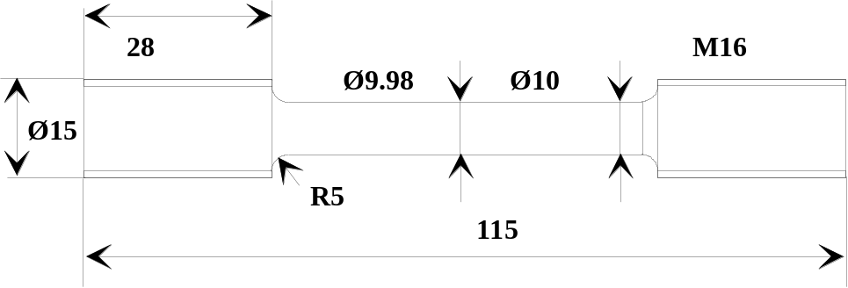

Figur 4-1 Sylindrisk strekkprøve (Al-legeringer).

Utførelse av strekkprøvingen
Strekkprøver
To forskjellige strekkprøvegeometrier ble benyttet for Al-legeringene og for stål-legeringene, se Figur 4-1 og Figur 4-2. Sidene stålene foreligger som 2mm tykk plate er det ikke mulig å fremstille en rund prøve av disse. Istedenfor ble det laget prøver med rektangulært tverrsnitt, se Figur 4-2.

Måling av kraft og deformasjon av prøven under strekkingen
Kraften måles på konvensjonell måte ved hjelp av en strekklappcelle tilkoblet den ene strekkbakken. Deformasjonen under strekkingen måles ut på to prinsipielt forskjellige måter:
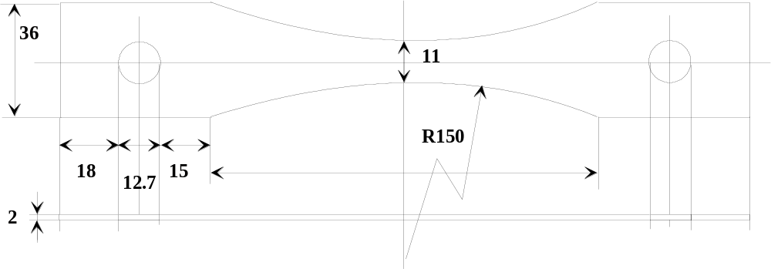
Figur 4-2 Strekkprøve med rektangulært tverrsnitt benyttet for stålplatene.

- prøvens lengdeendring (Δl) måles ut ved hjelp av et ekstensometer (kun i ett tilfelle)

b) prøvens diameter måles ut ved hjelp av fjærbelastede induktive følere, tilkoblet radielt orienterte målepinner som trykkes inn mot strekkprøvens sideflate. Etter at innsnøringen begynner å gjøre seg gjeldende foretas målingen i innsnøringsområdet siden deformasjonen da lokaliseres til dette området og bare kan kvantifiseres ved å måle dimensjonsendringer her.

Ekstensometermåling av strekkprøvens lengdeendring:
Prinsippet er som vist i Figur 4-3a. Et ekstensometer festes til prøven. Dette har to “kniver” som trykkes inn mot prøvens sideflate. Når prøven strekkes endres opprinnelige avstand mellom kniveggene til , dvs man får en lengdeøkning 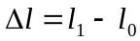. Denne størrelsen kvantifiseres ved hjelp av en avstandsmåler. Når størrelsen er målt kan deformasjonen i prøven regnes om til tøyning.

Ved strekking av prøven registreres samhørende verdier av strekkraft og lengdeendring og denne informasjonen lagres i to kolonner i et regneark. Utifra disse data kan man så bestemme materialets flytekurve.

Med denne målemetoden fås en meget nøyaktig bestemmelse av deformasjoner i prøven inntil innsnøringen begynner. Denne typen måling er derfor mest presis sålenge prøven deformeres uniformt, det vil si før innsnøring. I elastisk område hvor deformasjonen er meget liten er det å anbefale å bruke denne målemetoden hvis man skal få en presis flytekurve.

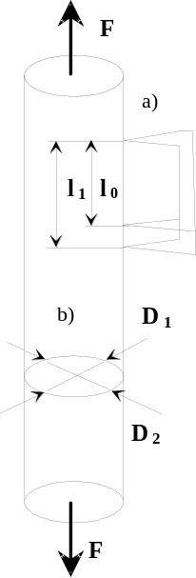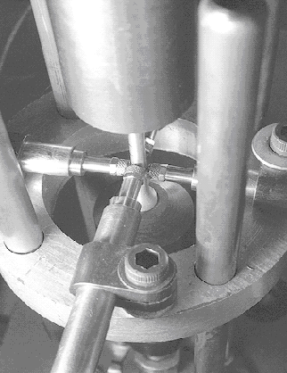
Figur 4-3 Måleprinsipp ved måling av deformasjon:
- lengdemåling,
- diametermåling.
Diametermåling i innsnøringsområdet ved hjelp av radielt orienterte målepinner:
Etter begynnende innsnøring ønsker en imidlertid å bestemme deformasjonene i innsnøringsområdet. Til dette er ekstensometeret lite egnet og en benytter isteden radielt orienterte målepinner hvormed minste diameter i innsnørings-området kan bestemmes med tilfredstillende nøyaktighet, se Figur 4-3b).

Målingen skjer ved at to induktive følere presses diametralt motstående inn mot prøven slik at prøvens diameter ligger mellom følerne. Når prøven kontraherer i tverretningen som følge av strekkingen, det vil si får redusert diameter, vil begge følere skyves innover. Forskyvningen av følerne registreres og fra denne beregnes diameterreduksjonen 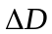.

Siden innsnøringen kan være forskjellig i ulike retninger benytter man et par følere som måler diameterendring i en retning og et annet par som måler diameterendring i retningen normalt til første retning, se Figur 4-3b). Ialt benyttes altså fire induktive følere. Basert på disse utregnes en gjennomsnittlig diameterendring. Ved et slikt strekkforsøk registrerer man således samhørende verdier av diameterreduksjon og strekkraft og lagrer disse data i to kolonner i et regneark.

For rektangulære strekkprøver måler man tilsvarende dimensjonsendring i to retninger, henholdsvis i strekkprøvens bredde- og tykkelsesretning.

Bestemmelse av sanne og nominelle flytekurver
Formelverket for transformasjon av prøvestavens lengde- eller diametermål og strekkraft til tøyning og spenning er angitt i Kap.3 eller hos Ashby & Jones: Engineering Materials I. Benytt eventuelt denne kilden når du lager deg regneark.

Kurvetilpasning anvendt for å bestemme materialmodeller
Vanlig forekommende sanne flytekurver ved kalddeformasjon av metalliske materialer er som vist i Figur 4-4:

- en kurve som utenfor det rettlinjede elastiske området stiger med økende tøyning, men hvor stigningen deretter gradvis avtar

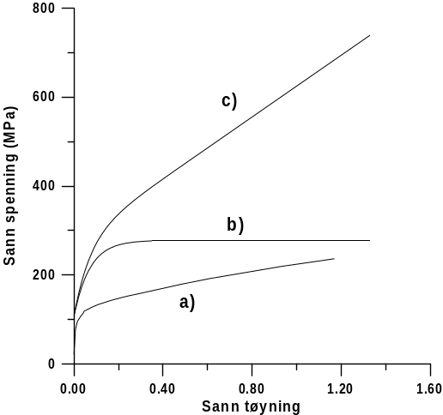

Figur 4-4 Vanlige flytekurver ved kald-deformasjon av metalliske materialer.
- en kurve som etter elastisk område har en avrundet fasong for deretter å stige til en konstant verdi

- en kurve tilsvarende b) men hvor man med økende tøyning får et lineært stigende forløp

Ut fra den eksperimentelle flytekurven er det hensiktsmessig å utvikle en formel som gjengir flytekurvens forløp. Denne kvantifiserer spenningens tøyningsavhengighet og kan betraktes som en “kortversjon” av flytekurven. Dette gjøres ved såkalt kurvetilpasning.

Matematiske relasjoner som benyttes for å beskrive flytekurven ved kalddeformasjon av metalliske materialer kan være av følgende typer:

- Potens-lov-relasjonen: 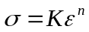 (4.1)

(n kalles fastningseksponenten og K styrkekoeffisienten). Denne flytespennings-relasjonen angis til sine tider også som Ludwiks lov eller Hollomon-relasjonen. Relasjonen kan med godt resultat benyttes for å beskrive flytekurver av type a i Figur 4-4.

- Swift relasjonen: 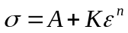 (4.2)

- Voces-relasjonen med konstant tøyningsuavhengig spenning ved høg tøyning:

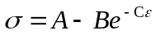 (4.3)

Denne relasjonen vil vanligvis gi en god beskrivelse av flytekurver av type b inn-tegnet i Figur 4-4.

- Voces relasjon med lineært stigende spenning ved høg tøyning

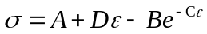 (4.4)

Denne relasjonen beskriver flytekurver av type c angitt i Figur 4-4.

Størrelsene, K, n, A, B, C og D ovenfor er konstanter. Disse bestemmes ut fra eksperimentell flytespenningsdata. Hvis kurvetilpasningen er god vil disse ved innsetting i vedkommende relasjon, og etterfølgende grafisk presentasjon, gi god overensstemmelse med eksperimentelle flytespenningsdata.

Når en slik flytespenningsrelasjon er bestemt med tilhørende konstanter sier man gjerne at uttrykket representerer materialmodellen til vedkommende materiale. I vårt tilfelle konsentrerer vi oss om kalddeformasjon. Ved varmdeformasjon benyttes samme fremgangsmåte, men andre flytespenningsrelasjoner kommer da i betraktning.

Fremgangsmåte anvendt ved kurvetilpasning til relasjonene angitt ovenfor er som følgende:

Potenslov-relasjonen: Konstantene K og n kan enkelt bestemmes ved å etablere to ligninger ved å sette to samhørende verdier av spenning og tøyning inn i relasjonen (1). Man får da to ligninger hvor n og K er ukjente. De ukjente kan da enkelt finnes ved å løse ligningene. (Alternativt kan n og K bestemmes grafisk fra et logaritmisk plot av flytekurven som gir en lineær kurve).

Programmet EXCEL har statistikkmodul og kurvetilpasning til potenslov-relasjonen kan gjøres automatisk ved hjelp av dette programmet. Godheten av tilpasningen kan da også kvantifiseres.

Swifts relasjon: Man deriverer flytekurven med hensyn til tøyning. Resultatet blir en potenslov-funksjon og kurvetilpasning kan gjøres som angitt ovenfor for bestemmelse av n og K. Når dette er gjort innsettes et sett samhørende spennings- og tøyningsverdier i relasjonen. Fra den ligningen som da fås løser man ut den siste ukjente A ved å sette inn et sett samhørende spennings- og tøyningsverdier fra flytekurven.

De to Voces-relasjonene: A eller A og D bestemmes fra den rettlinjede delen av flytekurven. Når dette er gjort kan B og C bestemmes tilsvarende som angitt ovenfor for potensloven ved at en velger ut to samhørende koordinat-sett(spenning og tøyning) fra den krumme del av kurven og setter disse inn i relasjonen. Dermed fås to ligninger hvor B og C er ukjente og kan løses ut. Alternativt kan B og C bestemmes ved å plotte

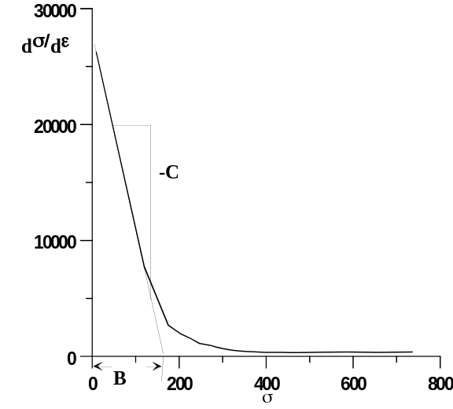
Figur 4-5 Grafisk metode for å bestemme B og C i Voces-relasjonen.

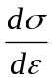 mot σ . Ved lav spenning, det vil

si til venstre for flytekurvens krumme område, vil den deriverte gi en lineær sammenheng hvorfra B og C finnes som vist i Figur 4-5.

4.2.1 Bridgemankorreksjon av den sanne flytekurven

I kapittel 3.3 er teorien bak Bridgemankorreksjonen beskrevet og korreksjonsfaktoren utledet.

Korreksjonen kan bare utføres for et av materialene våre, nemlig AA6082, siden vi bare for dette har foretatt målinger av krumningsradius i strekkprøvens innsnørings-område. For å foreta denne korreksjonen må en kjenne prøvens krumningsradius i innsnøringen under deformasjonen. Den kan måles på prøven ved å legge på et “radius-lære” mot denne som vist i Figur 4-6. Dette ble gjort for to strekkprøver hvorav den ene var strukket til brudd, se Figur 4-7.

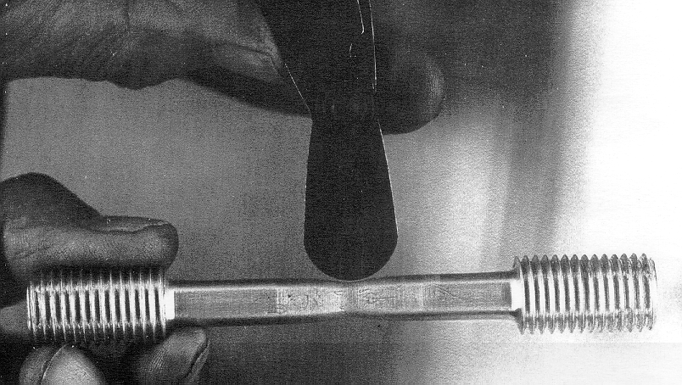

Figur 4-6 Måling av krumningsradius på innsnøret prøve

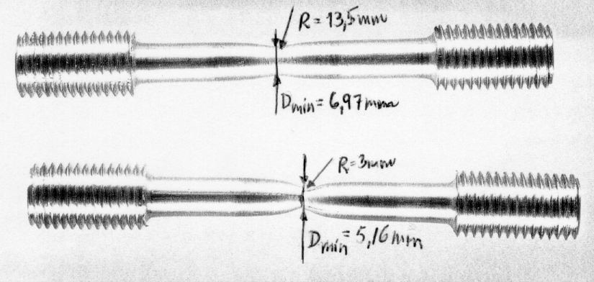

Figur 4-7 Strekkprøver med an-givelse av innsnøringsdiameter og krumningsradius.

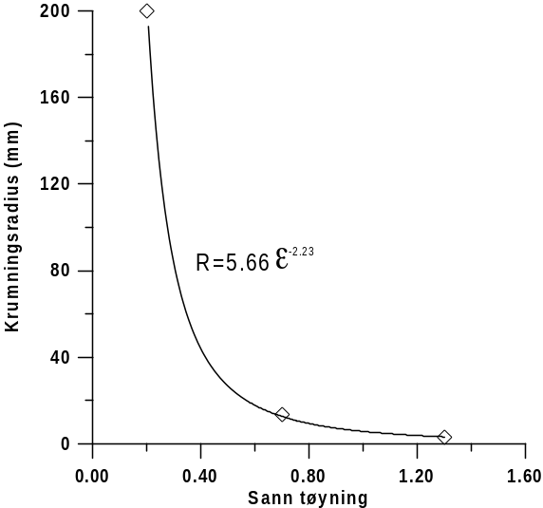
Figur 4-8 Antatt variasjon i krumningsradius gjennom strekk-forløpet.

Deretter ble det foretatt en kurvetilpasning hvor krumningsradiusen ble antatt å være relatert til tøyning i innsnøringsområdet ved en potenslov-relasjon. For å få dette til antok en at krumningsradius var 200mm ved en tøyning på 0.2 i innsnøringsområdet, se Figur 4-8. Man fikk da følgende uttrykk for krumningsradius:

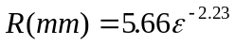

Måling av en plates anisotropi
Begrepet anisotropi brukes for å angi i hvilken grad et materiale har samme eller ulike egenskaper i forskjellige retninger, se avsnitt 3.4.3. Dersom egenskapene er de samme i alle retninger sier man at materialet er isotropt. Hvis egenskapene derimot varierer med retningen sier man at materialet er anisotropt.

Metalliske plater som tilvirkes ved valsing vil ofte utvikle anisotropi og i bestemte sammenhenger kan dette være gunstig siden en slik aniotropi vil kunne gjøre metallet mer formbart ved etterfølgende plateforming enn hvis dette var isotropt.

Et platemateriales retningsbestemte deformasjonsegenskaper, det vil si anisotropi, bestemmes ved enakset strekkprøving av platen, og kvantifiseres ved anisotropifaktoren R. Denne er definert som forholdet mellom de plastiske tøyninger som en strekkprøve av vedkommende materiale erfarer henholdsvis i prøvens bredde- og tykkelsesretning under strekkingen, se Figur 4-9, det vil si:

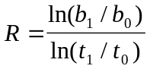 (4.5)

Størrelsen uttrykker samtidig hvilket forhold det er mellom flytespenningen til materialet målt i de to retningene.

Man ser ut fra definisjonen av R at hvis denne er lik 1 har materialet samme egenskaper i bredde- og tykkelsesretningen og materialet vil være isotropt. Hvis materialet på den annen side har en R-verdi som er større enn 1 er det anisotropt og vil utvise en større tendens til å kontrahere i bredde- enn i tykkelsesretningen. Når R<1 er også materialet anisotropt og vil ha større tendens til å snøre inn i tykkelses- enn i bredderetningen.
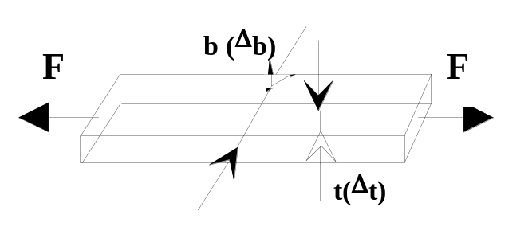

Figur 4-9 Ved strekking av materialet kontraherer dette både i bredde- og tykkelses-retningen, det vil si i retning b og retning t.

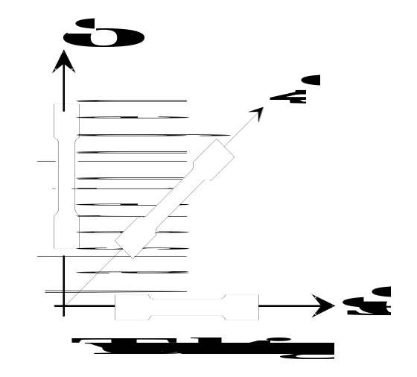Figur 4-10 Uttak av strekkprøver fra tre ulike retninger av en plate.

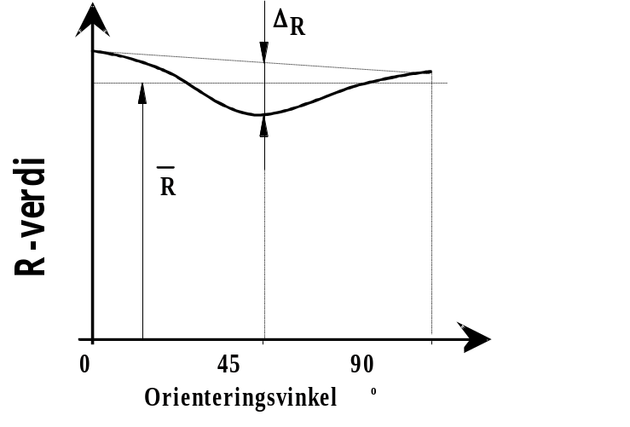

Figur 4-11 Forklaring av størrelsene normal- og plananisotropi.
Størrelsen R vil ofte variere avhengig av hvilken retning strekkprøven er tatt ut av platen i forhold til platens valseretning. For å kvantifisere anisotropiegenskapene til en plate må en derfor strekke prøver tatt ut i forskjellige retninger i materialet. Når man vil bestemme materialets anisotropi tar man ut strekkprøver fra tre forskjellige retninger i materialet, henholdsvis en prøve orientert i platens valseretning, en orientert 45° til denne og en på tvers av valseretningen. Denne prøvetakningen er illustrert i Figur 4-10. Prøvetykkelsen som benyttes er lik platens tykkelse.

Man strekker prøvene og for hver prøve bestemmes R-verdien i henhold til lign.(4.5) ved en viss deformasjon. Når en således har bestemt tre R-verdier, 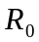, 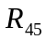og 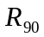, er det vanlig ut fra disse tre å beregne to størrelser, henholdsvis:

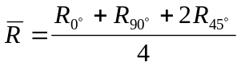 som kalles materialets normalanisotropi, og

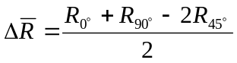 som kalles materialets plananisotropi.

Figur 4-11 viser hvordan R-verdien til en plate kan variere (kontinuerlig) med strekk-prøvens orientering.

Som denne figuren illustrerer angir normalanisotropien en middelverdi for R i platen mens plananisotropien angir hvor stor variasjon man har i R-verdien når alle orienteringer i platen tas i betraktning.

Som angitt ovenfor bestemmes platematerialets normal- og plananisotropi normalt ved en bestemt deformasjon av prøven, for eksempel 12% nominell tøyning. Siden vi måler ut prøvens tykkelse og bredde kontinuerlig under strekkingen skal vi i denne oppgaven bestemme disse størrelsene som funksjon av tøyningen.

Formbarhet ved plateforming
Dyptrekkingsprosessen og grensetrekkforholdet:
Dyptrekkingsprosessen for tilvirkning av rund kopp er skissert i Figur 3-14. Koppen trekkes ved hjelp av et rundt stempel som presser platen ned i den sirkulære åpningen i trekkeverktøyet. Det er som regel nødvendig å benytte et mothold med en viss motholdskraft for å presse platen mot trekkeverktøyet. Dette for å unngå at flensen på det runde plateemnet slår bukler. Som vist i samme figur vil man ved dyptrekking av en stadig dypere kopper tilslutt observere at det ikke går an å trekke utover en viss kritisk kopphøyde fordi belastningene, det vil si strekkspenningen i koppveggen da overskrider materialets strekkfasthet slik at det utvikles brudd i emnet.

Ut fra dette er det selvfølgelig at et materiale som har god formbarhet ved dyptrekking tillater trekking av kopper med stor høyde.

Et begrep som benyttes ved dyptrekking for å angi hvor høy kopp man kan trekke av et materiale er det såkalte grensetrekkforholdet, på engelsk kalt “limit draw ratio”, eller på kortform LDR, ofte angitt ved symbolet 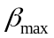.

LDR bestemmes eksperimentelt ved dyptrekking i et verktøyoppsett for forming av rund kopp. Trekkstempelet som benyttes har stempeldiameter 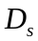 og man lager seg rondeller (runde utklipte plateemner for dyptrekking) som gradvis øker i størrelse. Man starter med en bestemt rondellstørrelse og prøve å dyptrekke denne slik at hele flensen trekkes helt ned i koppveggen uten at det initieres brudd i platen. Hvis en får brudd forsøker en å optimalisere trekkbetingelsene ved å velge optimal motholdskraft og prøver på nytt. Hvis prøven nå lar seg trekke uten brudd øker man rondelldiameter gradvis inntil man får brudd. Hvis prøven derimot går til brudd minsker man rondellen trinnvis til trekking uten brudd er mulig.

På denne måten finner man altså den største rondelldiameter 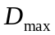som lar seg trekke for vedkommende platemateriale. Når denne er bestemt beregnes LDR som følgende:

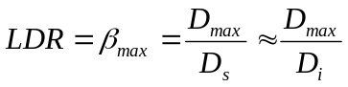

siden stempeldiameter tilnærmet er lik koppens indre diameter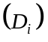.

Utifra dette er det åpenbart at jo høyere LDR et materiale har jo bedre formbarhet har det ved dyptrekkingsoperasjoner.

Strekkforming:
En plate kan også trekkes nedover et avrundet stempel ved at en holder tak i plateemnets periferi mens det avrundete stemplet tvinges opp i platen, se Figur 4-12. Ved denne type forming fås høyt strekk i platen og denne formeoperasjonen kalles derfor for strekk-forming. Deformasjonene som fås er av tilsvarende art som ved strekkprøving, og derfor vil materialer som kan strekkes mye før begynnende innsnøring inntreffer, gi fordeler ved at disse tillater forming av dypere komponenter enn materialer for hvilke inn-snøring opptrer tidlig under strekkingen. Som vist i Kapittel 3.2 vil tøyningen ved begynnende innsnøring av strekkprøven være lik materialets fastningseksponent dersom materialet har en flytekurve som kan beskrives ved hjelp av en potenslov. Ut ifra dette følger det derfor at materialer med høg fastningseksponent er fordelaktige ved strekkforming. Dette viser seg også å stemme i praksis og en finner også at materialets 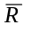-verdi er uten signifikant betydning for formbarheten ved strekkforming.

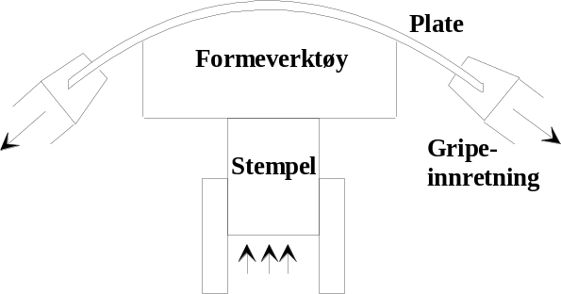
Figur 4-12 Strekkforming av plate.

Karakteristisk deformasjon ved dyptrekking og begrunnelse for at høg -verdi gir god formbarhet ved dyptrekking:
Som vist i Figur 3-15 er spennings- og tøyningstilstanden ulik i forskjellige deler av et produkt som utsettes for dyptrekking. Spesielt kan man merke seg at flensen som skal trekkes inn for å bli til koppvegg under dyptrekking, utsettes for en deformasjon hvor den trykkes sammen i radiell retning mens tykkelsen på platen samtidig øker. Koppveggen derimot utsettes for tilnærmet plan tøyning da denne ikke tøyes signifikant i radiell retning, men bare strekkes i lengderetningen.

Det er derfor gunstig for dyptrekkingen av flensen at materialet lett trykkes sammen i radiell retning svarende til stor breddekontraksjon hos en strekkprøve, det vil si høg -verdi. Dermed kan materialet i flensen trekkes inn i koppveggen uten at strekkspenningene i veggen blir for høye.

Materialet i koppveggen som utsettes for strekk og står i fare for å snøre inn og utvikle brudd, vil - hvis dette har høg -verdi - utvise liten tendens til å kontrahere i tykkelsesretningen. Under formingen vil dette derfor ha større tykkelse og tåle større belastninger enn hvis -verdien var lav. Således bidrar høg -verdi også til at koppveggen får stor motstand mot utvikling av brudd.

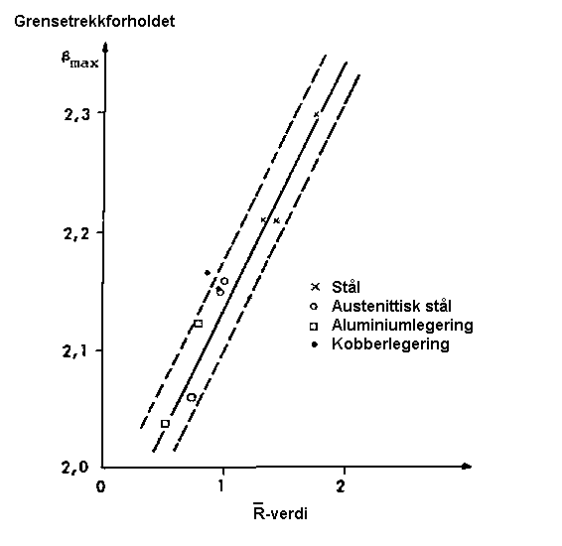

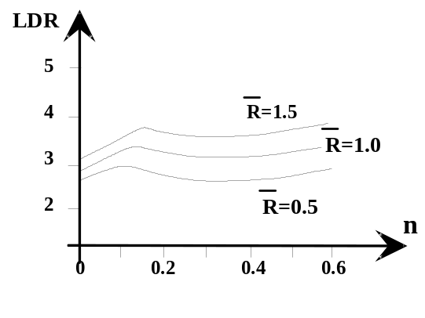Figur 4-13 Formbarhet ved dyp-trekking er i større grad knyttet til materialets normalanisotropi enn til fastningseksponenten.
Figur 4-14 -verdiens betydning for LDR ved dyptrekking.

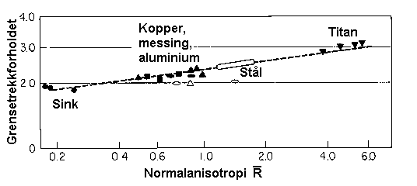
Figur 4-15 -verdier og mulig LDR for noen metaller.

Høg -verdi gir altså både i pose og i sekk siden en får kombinerte fordeler av at flensen blir lett å trekke over i koppveggen samtidig som koppveggen yter høg motstand mot å utvikle brudd.

I praksis viser det seg derfor ved dyptrekking at god formbarhet først og fremst fremelskes gjennom materialer med høg -verdi, se Figur 4-13 og Figur 4-14, og at fastningseksponenten er av mindre betydning.

Det viser seg dessuten at ulike metaller har ulik evne til å utvikle anisotropi. Stål og spesielt titan har på grunn av høge -verdier vesentlig bedre formbarhet ved dyptrekking enn Cu, Al og messing, se Figur 4 -15.
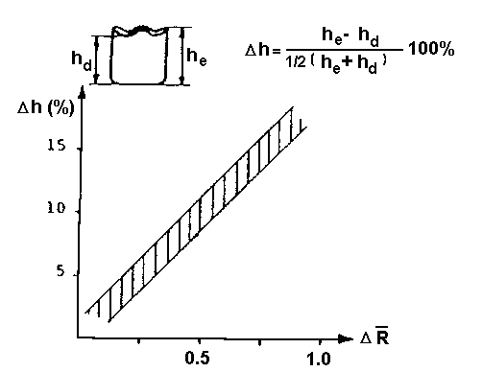

Figur 4-16 Tendensen til øredannelse øker med økende plananisotropi.

Et annet fenomen ved dyptrekking av rund kopp hvor hele flensen trekkes ned i koppveggen er øredannelse. Denne bestemmes av plananisotropien, 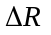, som kvantifiserer hvor sterk variasjon det er i anisotropien i platens ulike retninger. Et platemateriale med høg plananisotropi vil av denne grunn gi større ører enn et materiale med lav plananisotropi, se Figur 4-16.

FE-simulering av strekking
Strekkprøvingen kan modelleres, eller simuleres, ved å bruk endelige elementers metode ”The Finite Element Method”. Teorien denne metoden bygger på er kompleks og vil ikke bli gått nærmere inn på her. Hensikten her er å vise hvordan et FE-program virker og hvordan man kan bygge seg opp en teoretisk modell av strekkprøven for på denne måte å etterligne prøvens fysisk oppførsel under strekkforløpet. Videre vil man vise hvilken teknologisk informasjon som kan fremtas ved hjelp av en slik FE-simulering.

Når vi her skal modellere strekkprøvingen vil vi benytte det brukervennlige FE-programmet DEFORM til formålet. Dette programmet er spesielt utviklet for å regne på tilfeller hvor man har store plastiske deformasjoner slik som for eksempel i innsnørings-området til strekkprøven.

I det følgende skal noen aspekter ved bygging av en FE-modell nevnes med referanse til den aktuelle strekkprøven.

Valg av simuleringsgeometri
Når vi modellerer strekkprøvingen vises et lengdesnitt av prøven på skjermen. Siden vi analyserer en rotasjonssymmetrisk (også kalt aksesymmetrisk) strekkstav er det nok å modellere en fjerdedel av prøvens lengdesnitt, se Figur 4-17. Ved all visualisering i DEFORM betraktes et lengdesnitt av prøven, men ved regning og løsning av lignings-systemer under selve simuleringen regner programmet på en rotasjonssymmetrisk prøve.

Valg av simuleringsmodus
DEFORM-versjonen som skal benyttes er et såkalt todimensjonalt program. Programmet er utviklet for å modellere rotasjonssymmetriske eller plane legemer som deformerer plastisk. Det finnes også en tredimensjonal versjon av DEFORM. Dette tillater FE-modellering av en komponent med hvilken som helst kompleks geometrisk form. Men tredimensjonal FE-modellering krever vesentlig større programmer enn todimensjonal modellering. Dertil er tredimensjonale programmer ikke så brukervennlige som de todimensjonale.

Rotasjonsymmetri er beskrevet ovenfor. Plane modeller visualiseres på samme måte som rotasjonssymmetriske ved at en viser et lengdesnitt av legemet som deformeres. Men når beregningen gjøres regner man på et legeme med uendelig utstrekning tvers av det visualiserte planet.

DEFORM-versjonen som vi benytter har altså disse to valgmulighetene med hensyn til geometri på emnet som modelleres, aksesymmetrisk eller plan geometri.

Når man simulerer med DEFORM har man to muligheter for beskrivelse av termiske forhold under deformasjonen. Den ene muligheten er å neglisjere varmeutvikling under deformasjonen, det vil si å modellere strekkingen isotermt. I praksis utvikles det imidlertid varme ved strekkingen slik at når en modellerer strekkingen isotermt gjør man en viss feil. Siden flytespenningen som regel er lite avhengig av temperaturen ved kaldforming vil feilen som regel være liten.
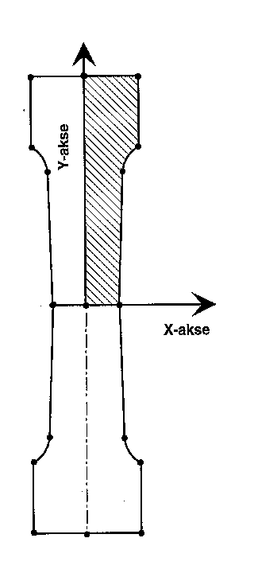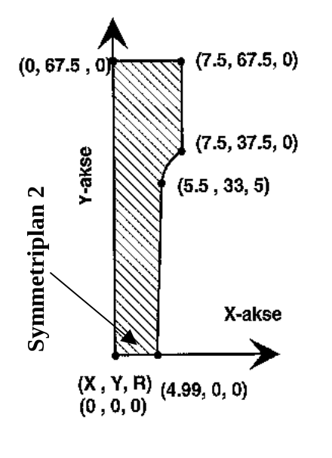
a) b)
Figur 4-17 FE-modell av strekkprøve

Det vil derfor som regel ikke være behov for å simulere kalddeformasjon som en adiabatisk prosess og inkludere trermiske effekter, det vil si å foretar en termisk koblet simulering. Ved varmforming, derimot, hvor materialets flytespenning er sterkt avhengig av temperaturen, vil en imidlertid ofte kunne gjøre store feil dersom man ikke modellerer deformasjonen som adiabatisk og således inkluderer termiske effekter i beregningen.

Ved simulering av strekkprøving velger vi i denne oppgaven å modellere prosessen som isoterm. Dette gir beregningsmessige fordeler siden omfanget av beregninger som må gjøres blir mindre, og utførelse av simuleringen tar derfor kortere tid.

Valg av simuleringsparametre

Ved FE-simulering av en deformasjonsprosess bygger man først opp geometrien til det legemet som skal analyseres. Etter dette inndeles legemets volum i små elementer, det vil si man genererer et såkalt elementnettverk inne i legemet. Ved senere beregning setter programmet opp de plastisitetsteoretiske ligninger for nodene, det vil si knutepunktene i nettverket. Man legger på en liten trinnvis forskyvning svarende til en liten deformasjon av legemet, og programmet beregner effekten av denne forskyvningen gjennom hele nettverket i legemet. Ved å foreta mange små forskyvningstrinn etter hverandre kan en på denne måten oppnå store plastiske deformasjoner og beregne hva som skjer under deformasjonen av legemet.

Ved modellering med DEFORM må en derfor velge forskyvningstrinn enten i form av en forskyvningslengde eller i form av et tidsinkrement. Ved siden av dette må man velge antall forskyvningsinkrementer som skal benyttes ved beregningen. Summen av disse inkrementene bestemmer den totale plastiske deformasjonen av legemet.

Når FE-nettverket begynner å bli sterkt deformert vil det introduseres feil under videre beregning. Når nettverket har fått så store deformasjoner at beregningene begynner å bli usikre, vil det da være gunstig å generere et nytt nettverk (det vil si å ”remeshe” nettverket). Det nye nettverket kan man så benytte ved ytterligere deformasjoner.

DEFORM har automatiske ”remeshings”-rutiner. Når nettverket begynner å deformere for sterkt, stoppes beregningene. Et nytt nettverk genereres så før beregningene igjen igangsettes med dette nye nettverket.

Definisjon av emnemateriale
For å kunne gjennomføre en simulering av en plastisk deformasjon må man spesifisere hvilken flytekurve materialet skal ha. Flytekurvene tas opp ved eksperimentell testing av materialer, for eksempel ved strekkprøving eller stukeprøving av materialene. Hvordan flytekurven tas opp og hvordan man formulerer en materialmodell for et materiale er klart illustrert i Deloppgave 1 og 2.

Når vi nå simulerer strekking av vedkommende prøve forutsetter vi at denne består av Al-legeringen AA 6082, og at legeringen er i mykglødd tilstand, det vil si at materialet er beskrevet av den Bridgemankorrigerte materialmodellen som vi bestemmer i Deloppgave 2, se kapittel 4.3.3:

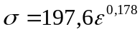

Tegning av emne- og verktøyomriss
Emnegeometri defineres i DEFORM (og i andre FE-programmer) ved at man legger inn x- og y-koordinater, samt krumningsradius, R, i overganger mellom rettlinjede deler av omrisset. Dette er illustrert for vår prøvestav i Figur 4-17. Mens emnet modelleres som et volum, det vil si legemet visualiseres i lengdesnittet med et lukket omriss, modelleres ofte emnet tilsvarende bare som en strek.

Generering av FE-nettverk
Når emnegeometrien og eventuelle verktøygeometrier (det vil si gripebakken som vi strekker prøven med i vårt tilfelle) er definert, består neste trinn ved modelleringen i å generere elementnettverk. DEFORM genererer automatisk et nettverk når vi gir beskjed om dette. Vi velger antall elementer som prøven skal inndeles i og programmet lager en elementinndeling med omtrent like store elementer fordelt gjennom hele prøven. Programmet har også opsjoner som gjør det mulig å lage egenspesifiserte nettverk med liten elementstørrelse i områder der deformasjonen er størst, selv om studentene ikke skal bruke denne muligheten ved sin modellering.

Angivelse av symmetriplan
Vi har valgt å redusere størrelsen på vår modell ved å velge ut bare en fjerdedel av hele prøven. Av denne grunn har vi introdusert to symmetriplan, som vist i Figur 4-17. Programmet må derfor vite om disse symmetriplanene. Vi må derfor før simulering angi at materialbevegelse bare kan skje langs symmetriplanet og ikke tvers av dette. Når vi spesifiserer denne sammenhengen for symmetriplanene sier vi gjerne at vi legger inn grensebetingelser i modellen vår.

Angivelse av bevegelse
Under strekkingen beveges gripebakkene som holder fast i begge endene av strekk-prøven. I DEFORM må denne bevegelsen spesifiseres. Vi velger å definere bevegelsen slik at gripebakken stå i ro og setter på grensebetingelser i symmetriplan 2, se Figur 4-17, slik at materialpartikler i dette planet forskyves mot høgre med en viss hastighet. Denne hastigheten setter vi til 400 mm/s. Hvilken hastighet som velges her er ikke så vesentlig siden flytespenningen for 6082-legeringen ikke er avhengig av tøyningshastigheten under vanlige kaldformingsoperasjoner.

Angivelse av friksjonsparametre
I kontaktflaten mellom strekkprøve og gripebakke vil det virke friksjon som hindrer glidning. Vi ønsker å angi høg friksjon i denne grenseflaten slik at strekkprøven ikke glir ut av bakkene. I DEFORM kan man velge mellom to forskjellige friksjonsmodeller, henholdsvis Tresca- og Coloumbfriksjon, hvor sistnevnte er kjent fra fysikken og gjerne illustreres ved legemer som glir mot skråplan. Hvilken friksjonsmodell som velges i vårt tilfelle er uvesentlig bare friksjonen settes høg nok. Vi velger Trescafriksjon (ofte også kalt skjærfriksjon) og velger frikjonsfaktoren høgest mulig, det vil si lar denne ha verdien 1. Dette svarer til klebing i denne grenseflaten.

Knytt emne og verktøy sammen
I DEFORM må kontakten mellom strekkbakke (verktøy) og strekkprøve (emne) angis ved hjelp av en kontakttoleranse. Vi velger forhåndsinnstilt verdi i DEFORM på kontakt-toleransen.

Lag database
Når modellen er bygget i DEFORM må man tilslutt generere databaser som beregnings-resultatene skal legges inn i. For dette formålet har DEFORM automatiske rutiner slik at databaser genereres ved hjelp av en enkel kommando.

Start simuleringen
Når modellen er bygget og databasen er laget kan beregningene startes. Avhengig av hvor stor modell man har vil beregningen kunne ta noe tid, i sine tilfeller opp til flere timer. Mens beregningene utføres kan man betrakte simuleringen i et plott vist på dataskjermen. Hvis uforutsette ting skjer, kan simuleringen derfor avbrytes og modellen forbedres før oppstart av nye beregninger.

Betraktning av simuleringsresultater
Resultater fra simuleringen kan etter endt beregning visualiseres i programmets post-prosessor.

Postprosessoren i PC-versjonen av DEFORM tillater presentasjon av følgende data:

- Elementnettverk vises for hvert enkelt deformasjonstrinn

- Spenninger, tøyninger og tøyningshastigheter (i x, y og z(r)-retning) samt skjærspenning, skjærtøyning og skjærtøynngshastigheter

- Effektive spenninger og effektive tøyninger

- Temperatur

- Risiko for dannelse av skade

- Maksimal hovedtøyningshastighet

- Hydrostatisk spenning

- Maksimal hovedspenning

- Tetthet(for porøse materialer)

- Indre nettverk kan introduseres i symmetriplan i emnet og utviklingen av dette ved formingen kan beregnes (nettverksanalyse)

- Opptak av deformasjonshistorien til materialpartikler i emnet (de ni første størrelsene angitt ovenfor) kan bestemmes som funksjon av tid eller stempelvei for utvalgte materialpartikler

- Krefter i x- og y-retning samt hastighet til verktøy kan plottes som funksjon av tid eller stempelvei

- Vektorielle plott kan lages av hovedspenninger, hovedtøyninger, hoved-tøyningshastigheter og varmefluks. Slike plott kan også lages for forskyvning og hastighet hos materialpartikler i emnet

Noen av disse beregningsresultatene har relevans ved strekkprøving og skal bestemmes av studentene i deloppgave 4.4. I denne sammenhengen henviser en til vedlegg 1 bakerst i kapitlet som innholder en detaljert ”bruksanvisning” for simulering av strekk-prøving ved hjelp av DEFORM.

Innsnøringens natur, - diffus og lokalisert innsnøring.
Innsnøring ved strekking av et materiale som utviser fastning ved kalddeformasjon, begynner vanligvis først etter en viss uniform deformasjon av materialet, idet strekkraften når sitt høgeste nivå. Uniform plastisk deformasjon av materialet før begynnende inn-snøring fås bare i materialer som utviser slik fastning. Et ideellt elastisk-plastisk materiale uten fastning, vil således begynne å innsnøre umiddelbart når deformasjonen i materialet går over fra elastisk til plastisk natur.

Virkelige materialer utviser imidlertid som regel fastning. Denne fastningen gjør at materialenes lastbærende evne ved strekking, øker som følge av den plastiske deformasjonen. Denne effekten motvirkes imidlertid ved at strekkprøven kontraherer i tverretningen og får mindre tverrsnitt som følge av den plastiske deformasjonen.

Når innsnøring starter i prøven ved maksimal last, vil økningen i spenning på gjenværende prøvetverrsnitt være større enn økningen i lastbærende evne som følge av fastning.

I Kap.3.3 viste en at begynnende instabilitet og innsnøring inntreffer for 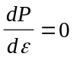, det vil si når endringen i strekkraft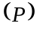 som følge av økende tøyning blir null. Videre ble det ut fra dette kriteriet vist at for et materiale som fastner i henhold til en potenslovfuksjon (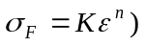, hvor 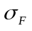 er materialets flytespenning, vil begynnende innsnøring inntreffe for en sann tøyning i prøvestaven som er lik fastningseksponeneten, det vil si .

Innsnøring i en sylindrisk strekkprøve vil skje symmetrisk rundt hele tverrsnittet dersom materialet er isotropt. Hvis materialet er anisotropt vil graden av innsnøring kunne variere over prøvens omkrets.

I en strekkprøve med rektangulært tverrsnitt, som for eksempel prøven vist i Figur 4-2, vil imidlertid to ulike innsnøringsfenomener kunne gjøre seg gjeldende. Slike prøver vil karakteristisk ha en bredde som er mye større enn tykkelsen og innsnøringen kan enten ha diffus eller lokalisert karakter.

Den første typen, diffus innsnøring, har en utstrekning på langs av prøven som er mye større enn prøvens tykkelse. Fordi denne forekommer over en så stor del av prøven er denne på et tidlig stadium ikke så lett å oppdage, derav navnet diffus. Denne innsnøringen er analog med den innsnøringen som opptrer i sylindriske strekkprøver, og initieres som beskrevet ovenfor ved en sann tøyning lik fastningseksponenten. Den diffuse innsnøringen kan utvikle seg helt til brudd, men kan også etter å ha utviklet seg til en viss grad stoppe opp fordi lokalisert innsnøring begynner å utvikles og overtar på et sent stadium av strekkingen. For strekkprøven vist i Figur 4-18 har et slikt omslag skjedd og brudd vil utvikles ganske raskt i prøven når den lokaliserte innsnøringen først begynner.

Ved lokalisert innsnøring vil prøven ikke kontrahere i bredderetningen, isteden vil kontraksjonen kun skje i prøvens tykkelsesretning. Innsnøringen utvikles som et smalt bånd i materialet som strekker seg over hele prøvebredden, og med en utstrekning på langs av prøven av samme størrelsesorden som prøvetykkelsen. Som illustrert i Figur 4-18 vil det lokaliserte innsnøringsbåndet gjerne ligge orientert skrått i forhold til strekkprøvens lengderetning (og tverretning). Når den lokaliserte innsnøringen utvikles observeres ingen kontraksjon i prøvens bredderetning og lokalisert innsnøring skjer derfor under deformasjonsbetingelser svarende til idealisert plan tøyning.

For et materiale som fastner i henhold til en potenslov kan det vises at begynnende lokalisert innsnøring vil inntreffe for:

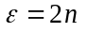

det vil si for en sann tøyning med dobbelt så høg verdi som den hvor diffus innsnøring begynner.

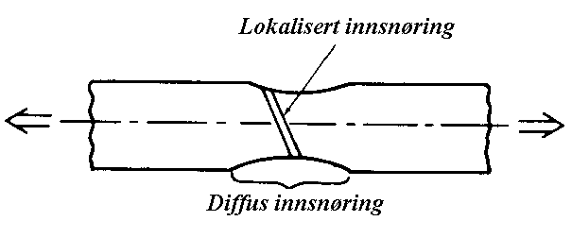

Figur 4-18 Illustrasjon som viser fenomenene diffus og lokalisert inn-snøring.

Oppgave “Strekkprøving anvendt for å karakterisere metalliske materialer”
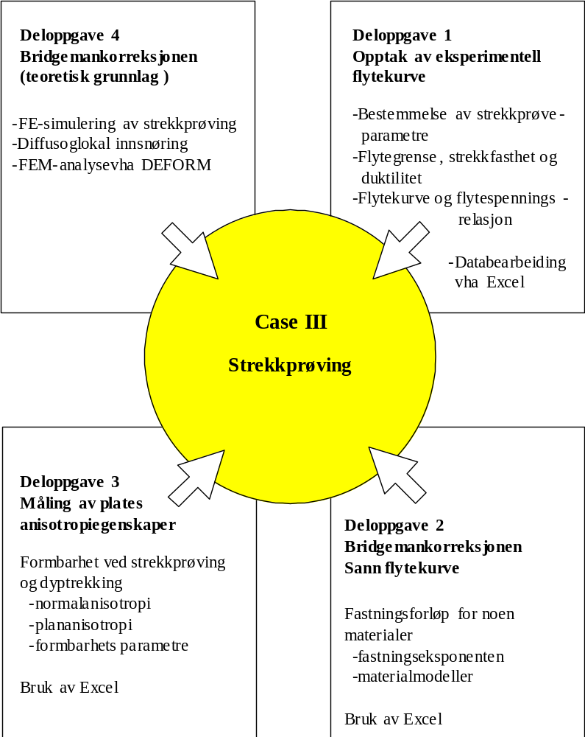

Alle studenter

Strekkprøving av en platestav vil bli foretatt i laboratoriet samlet for 3 grupper av gangen. Overvær strekkprøvingen og se hvordan denne gjøres, samt hvordan man måler strekkraft og prøvens diameterreduksjon under strekkingen.

Oppgaven
Lag en ca 35 min presentasjon etter følgende retningslinjer:

8 min: | Forklar forskjellen på en nominell og en sann flytekurve. Vis hvordan størrelsene flytegrense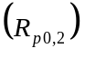, strekkfasthet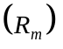, og nominell tøyning ved brudd 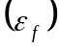 kan be-stemmes fra flytekurven. Angi på tabellform disse egenskapene til de fire materialene som er undersøkt. Diskuter materialenes styrke- og duktilitetsegenskaper med utgangspunkt i den behandling de er gitt og den mikrostruktur de har.
8 min: | Plott sann og nominell flytekurve for materialene og diskuter forskjeller i observert oppførsel. Forklar hva vi mener med begrepet materialmodell. Angi karakteristika for de ulike typer flytekurver som man observerer ved kalddeformasjon av metaller. Beskriv hvilke flytespenningsrelasjoner som kan benyttes for å karakterisere slike materialer. Angi materialmodeller som med tilfredstillende nøyaktighet beskriver våre fire materialer og diskuter fastningen de ulike materialene utviser.
8 min: | Forklar hvordan man bestemmer anisotropien til en plate ved strekkprøving. Definer begrepene normal- og plananisotropi og forklar hvordan disse isotropiverdiene påvirker forholdene ved dyptrekking og ved strekking av et plate. Angi anisotropi-egenskaper til platematerialene Docol 600 og Dc 06. Diskuter forventet oppførsel til materialene ved stekkforming og dyptrekking.
8 min: | Forklar hvordan og hvorfor Bridgemankorreksjonen gjøres når sann flytekurve skal bestemmes ved strekkprøving. I hvilken retning korrigeres spenningen og hvor stort utslag gir denne korreksjonen for spenningsverdien. Forklar fenomenene diffus og lokal inn-snøring og angi hvilken innsnøringstyper som forekommer ved strekkprøving av Docol 600. Visualiser innsnøringen i strekkprøven slik som denne kan modelleres ved hjelp av FE-simulering(dere får hjelp av faglærer som kjører simuleringen for deg i auditoriet). Bestem fordelingen av effektiv spenning og aksiell spenning i innsnøringsområde fra FE-simuleringen og diskuter Bridgemankorreksjonen ut ifra dette.
1 min: | Diskuter utbyttet ved å samarbeide i grupper.

Hvordan løse oppgaven
Dette er beskrevet i kapittel 1, avsnitt 1.8.2. Bør absolutt leses en gang til.

Deloppgave 1: “Bestemmelse av strekkprøveparametre ut ifra eksperimentell flytekurve”
Du får utdelt strekkprøvedata for 4 forskjellige materialer, hvorav ett stangmateriale og tre platematerialer. Data er lagret i et Excel regneark.

Ved strekkprøving har man benyttet to forskjellige prøvestaver med geometri som spesifisert i Figur 4-1 og Figur 4-2.

Ialt ligger det fem regneark på disketten. Fire av disse innholder strekkprøvedata hvor prøvens tverrsnittsgeometri er målt i innsnøringsområdet ved hjelp av radielt plasserte sensorer, se b) i Figur 4-3. Disse skal benyttes for å fremstille en fullstendig versjon av flytekurvene til materialene.

Et regneark kalt AA6082-elastisk omr inneholder strekkprøvedata hvor man har målt ut forlengelsen ved hjelp av et ekstensometer. Dette gir mer presis bestemmelse av små tøyninger enn førstnevnte metode. Bruk disse data for å studere prøvens oppførsel i elastisk område.

For den sylindriske staven gis samhørende verdier av strekkraft og diameterreduksjon (ΔD). For plateprøvene gis samhørende verdier av strekkraft, tykkelsesreduksjon (Δt) og breddereduksjon (ΔB).

Bestemmelse av hele flytekurven:
Lag deg et regneark hvormed du fra de registrerte data kan beregne nominelle/sanne tøyninger og spenninger.

Når dette er gjort skal du plotte sann og nominell flytekurve for alle materialene. Plott alle nominelle kurver i samme diagram Plott sanne kurver på tilsvarende måte som nominelle ved hjelp av Excel.

Fra de nominelle flytekurvene skal du bestemme følgende størrelser:

flytegrense, strekkfasthet og bruddtøyning

Lokal bestemmelse av flytekurven i elastisk område ved hjelp av ekstensometermålinger:
Med utgangspunkt i måledata i regnearket AA6082-elastisk omr skal du lage deg et regneark hvor du fremstiller flytekurven til den aktuelle aluminiumlegeringen ved lave tøyninger. Lengdeendring er bestemt for en opprinnelig prøvelengde på: 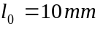. Tegn inn elastisk linje for legeringen ut fra forutsetningen om at legeringen har en E-modul på E=70 000MPa. Kan du ut fra dette si noe om hvor godt man har målt materialets E-modul ved strekkprøvingen?

Deloppgave 2: “Bridgemankorreksjon av flytekurve og be-stemmelse av materialmodeller for materialene”
Du får utdelt en diskett som inneholder sanne tøynings- og spenningsparametre for de fire materialene basert på strekkprøving. Ingen av de sanne spenningsverdiene er korrigert ved hjelp av Bridgemans korreksjonsformel.

Bridgmankorreksjon for materiale AA6082:
Lag deg et Excel regneark hvormed du kan korrigere spenningsdata ved hjelp av Bridgeman’s formel.

Grafisk presentasjon av flytekurver:
Plott sanne flytekurver for de ulike materialene i samme diagram. For materiale AA6082 skal en plotte den sanne flytekurven slik som denne fremkommer før og etter Bridgemankorreksjonen.

Bestemmelse av materialmodeller:
Bestem materialmodeller som beskriver de fire forskjellige materialene som er strekkprøvet. Excel tillater kurvetilpasning for lineære kurver eller kurver som beskrives av en “potens-lov”.

Angi gode materialmodeller for de fire forskjellige materialene. Diskuter fastningen til materialene med utgangspunkt i den behandling materialene er gitt og den mikrostruktur disse har.

Deloppgave 3: “Bestemmelse av materialenes anisotropi”
Basert på målinger foretatt ved strekkprøving av platematerialene Docol 600 og Dc 06 skal materialenes anisotropiegenskaper kvantifiseres. Du får utdelt en diskett hvor samhørende registreringer av tykkelsesreduksjon(Δt) og breddereduksjon(ΔB) er lagret i to kolonner for strekkprøver henholdsvis tatt ut i strekkretningen, i retning 45° til denne, samt på tvers av valseretningen. Lag deg et regneark hvormed du kan beregne tøyninger i tykkelse- og bredderetning for hver prøve for hver linje i regnearket.

Utvid deretter regnearket slik at du kan beregne platematerialets normalanisotropi og plananisotropi.

Diskuter tilslutt ut fra disse størrelsene og fastningseksponenter beregnet i Del-oppgave 2 materialets formbarhet ved strekkforming og dyptrekking.

Deloppgave 4: “Teori bak Bridgemankorreksjonen, FE-simulering av strekkprøving samt vurdering av innsnøringstype ved strekking av stålplater”
Med utgangspunkt i plastisitetsteorien skal du forklare hvordan og hvorfor man foretar Bridgemankorreksjonen. Forklar hvordan flytekurven endres når korreksjonen gjøres.

Modeller strekkprøving av en rund strekkstav ved hjelp av FE-simulering (bruk FE-programmet DEFORM som er tilgjengelig ved instituttet samt, bruksanvisningen som du finner som vedlegg bakerst i dette kapitlet). Velg beregningstrinn 120. Betrakt aksiell, radiell og effektiv spenningsfordeling i innsnøringsområdet til prøven for eksempel ved å ta fram konturplott, se Vedlegg 1. Diskuter disse spenningsfordelingene?

Beskriv fenomenene diffus og lokal innsnøring og beskriv hvilken type innsnøring som forekommer ved strekking av de to platematerialene Dc06 og Docol 600.

Gjør ”point-tracking” på fire punkt i symmetriplan 2, se Figur 4-17b og vedlegg 1. Bestem alle spenningskomponenter for dette punktet som funksjon av tid. Ut fra de enkelte spenningskomponenter for materialpunktet skal man beregne effektiv spenning ved en bestemt tid. Sammenlign verdiene på effektiv spenning, som du beregner slik ut fra de enkelte spenningskomponentene, med effektiv spenning bestemt ved hjelp av DEFORM. Prøv å utled Bridgemans korreksjonsfaktor ved hjelp av denne informasjonen.

Noen tips i forbindelse med kurveplotting og tilpasning av kurver til funksjoner ved hjelp av EXCEL:

x-y-kurve plottes ved at en velger to rubrikker med henholdsvis x- og y-verdier (trykk Ctrl når du har valgt en rubrikk og ønsker å velge en til). Velg deretter Insert/Chart/XY (Scatter).

Nye kurver kan tegnes oppå tidligere kurver ved å klikke høgre museknapp mens kursor står i grafområdet. Velg deretter Source Data. Klikk så Add og velg deretter x-y-rubrikker som ønskes tegnet som grafe.

Kurvetilpasning gjøres ved å velge aktuell kurve, holde kursor i ro og trykke høgre museknapp. Velg Add Trendline i menyen som kommer opp. Når en skal teste flytekurven mot potensloven anbefales det å utelate datapunkter i flytekurvens lineære område, det vil si, kun å ta med punkter i plastisk område. Tilpasset funksjon angis ved grafen dersom en velger vedkommende tilpassede kurve og trykker høgre museknapp. Velg deretter Options/Display equation on chart.

